Валидация масштабирования модели
Для проверки применимости модели к системам различных масштабов проведена серия из 135 симуляций, разделённых на два подтеста. Подтест A (90 симуляций) исследовал влияние отношения длины УНТ к размеру области моделирования (L_tube/L_field) при фиксированном L_field = 400 нм. Подтест B (45 симуляций) проверял масштабную инвариантность при фиксированном отношении L_tube/L_field = 0.625 для трёх различных абсолютных размеров системы. Все симуляции проводились при концентрациях выше порога перколяции (φ > φ_c) для исключения near-percolation эффектов (S-образная кривая проводимости).
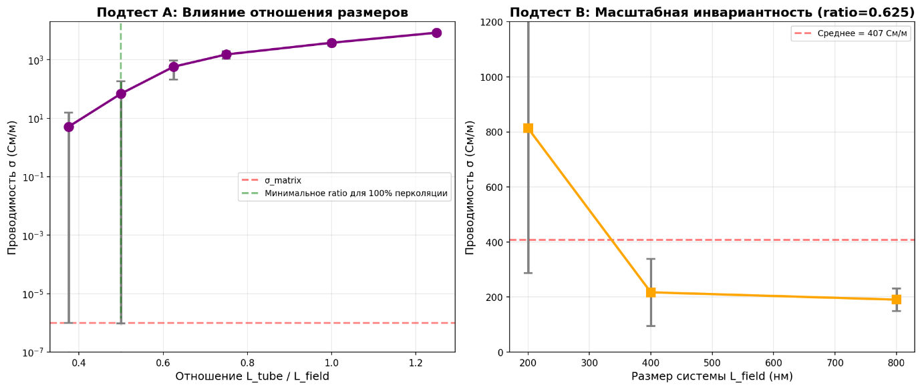
Рис. 1 Зависимость проводимости от отношения размеров и масштабная инвариантность
Влияние отношения длины УНТ к размеру системы. Исследование зависимости проводимости от параметра L_tube/L_field проводилось для шести конфигураций в диапазоне отношений 0.375-1.25 при фиксированном размере области моделирования L_field = 400 нм. Для каждой конфигурации концентрация УНТ подбиралась таким образом, чтобы обеспечить объёмную долю φ ≈ 0.5-0.6%, что гарантировало нахождение системы выше порога перколяции (φ_c ≈ 0.24%). Каждая конфигурация моделировалась 15 раз с различными случайными начальными условиями для оценки статистического разброса.
При минимальном отношении L_tube/L_field = 0.375 (L_tube = 150 нм) перколяция наблюдалась лишь в 20% симуляций (3/15), несмотря на то что объёмная доля φ = 0.64% более чем вдвое превышала критическое значение. Средняя проводимость составила σ = 5 ± 11 См/м, где большое стандартное отклонение обусловлено бинарным характером распределения: 12 систем непроводящие (σ = 10⁻⁶ См/м), 3 системы проводящие (σ ≈ 26 См/м). Данный результат указывает на недостаточное аспектное отношение L/D для надёжного формирования перколяционной сетки при указанной концентрации.
Начиная с отношения L_tube/L_field = 0.5 (L_tube = 200 нм) перколяция становится устойчивой: все 15 симуляций демонстрируют проводящее состояние (100% вероятность). Проводимость резко возрастает до σ = 70 ± 113 См/м. При дальнейшем увеличении отношения наблюдается монотонный рост проводимости:
• L_tube/L_field = 0.625 (250 нм): σ = 581 ± 367 См/м, 100% перколяция
• L_tube/L_field = 0.75 (300 нм): σ = 1523 ± 427 См/м, 100% перколяция
• L_tube/L_field = 1.0 (400 нм): σ = 3825 ± 762 См/м, 100% перколяция
• L_tube/L_field = 1.25 (500 нм): σ = 8459 ± 1195 См/м, 100% перколяция
Рост проводимости с увеличением отношения носит сверхлинейный характер: при изменении L_tube/L_field от 0.5 до 1.25 (в 2.5 раза) проводимость возрастает в 121 раз (от 70 до 8459 См/м). Данная зависимость обусловлена двумя факторами: увеличением числа контактов между трубками (геометрический фактор) и ростом эффективной длины проводящих путей (топологический фактор). Относительно высокий статистический разброс (CV = 30-60%) свидетельствует о сохранении чувствительности к конкретной геометрии контактной сети даже при надёжной перколяции.
L_tube/L_field ≥ 0.5 (критическое отношение)
Полученное критическое значение L_tube/L_field ≥ 0.5 определяет минимальное отношение размеров для обеспечения надёжной перколяции при используемых концентрациях. Это согласуется с теорией перколяции стержней, где требуется определённая минимальная длина объектов относительно размера системы для гарантированного образования бесконечного кластера.
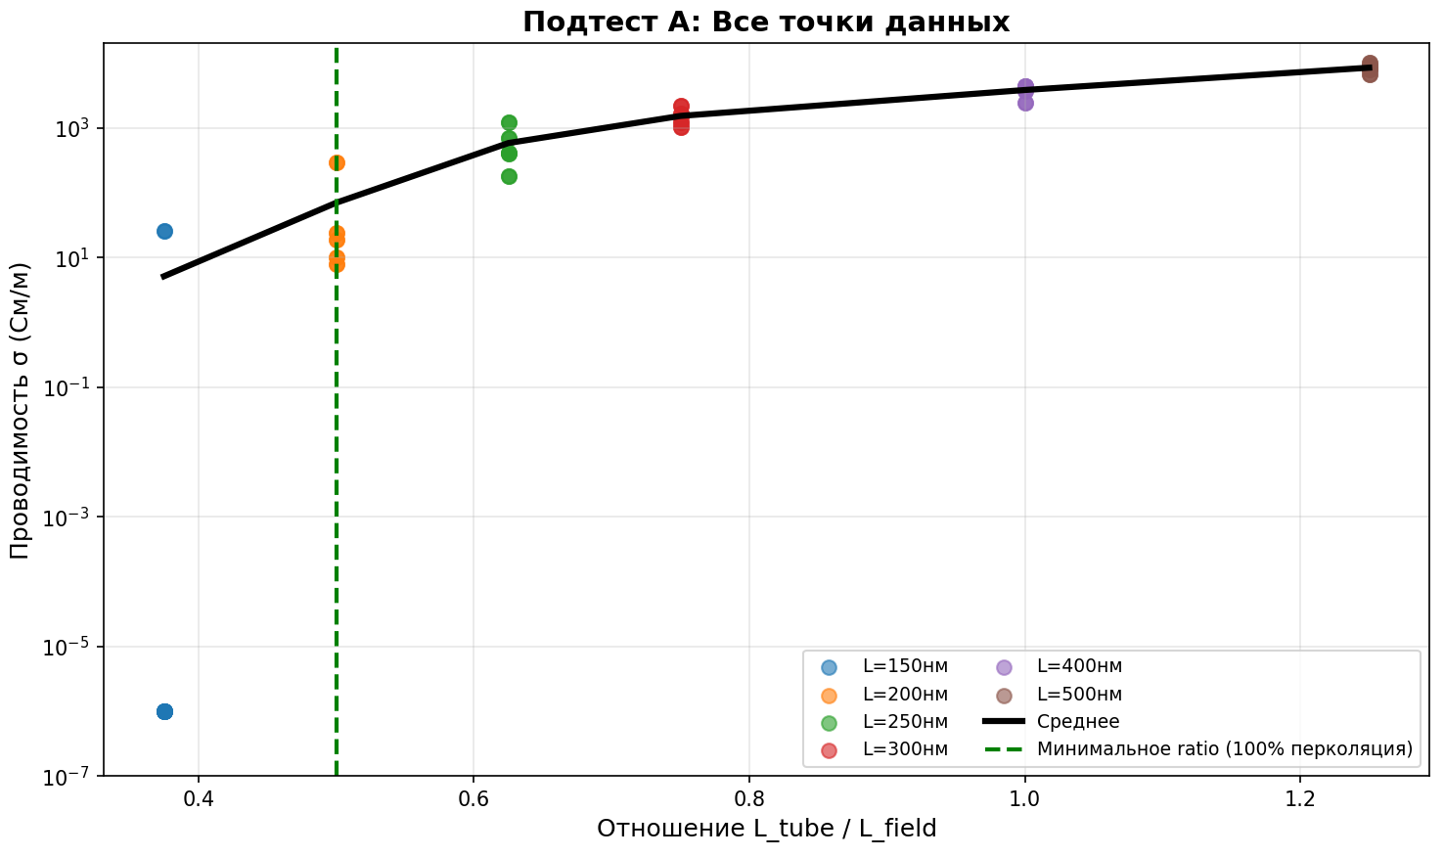
Рис. 2 Детальное распределение проводимости для всех конфигураций
Проверка масштабной инвариантности. Для выяснения влияния абсолютного размера системы на проводимость при фиксированном отношении L_tube/L_field = 0.625 проведены симуляции для трёх различных масштабов: (L_tube, L_field) = (125, 200), (250, 400), (500, 800) нм. Концентрация УНТ в каждом случае подбиралась для поддержания примерно одинаковой объёмной доли, однако из-за различий в упаковке и обрезке на границах фактические значения φ составили 1.05%, 0.53% и 0.26% для малого, среднего и большого масштабов соответственно. Каждая конфигурация моделировалась 15 раз.
Результаты выявили существенную зависимость проводимости от абсолютного размера системы:
• Малый масштаб (L_field = 200 нм): σ = 813 ± 525 См/м
• Средний масштаб (L_field = 400 нм): σ = 217 ± 122 См/м
• Большой масштаб (L_field = 800 нм): σ = 191 ± 41 См/м
Коэффициент вариации между средними значениями составил CV = 86.5%, что значительно превышает пороговое значение 30% для признания масштабной инвариантности. Проводимость систематически снижается при увеличении размера: переход от L_field = 200 нм к 400 нм приводит к падению σ в 3.7 раза, а дальнейшее увеличение до 800 нм даёт лишь незначительное дополнительное снижение (в 1.1 раза), что указывает на насыщение эффекта.
Finite-size эффекты. Наблюдаемое явление связано с finite-size эффектами, характерными для моделирования перколяционных систем методом Монте-Карло. При малых размерах системы (L_field = 200 нм, что составляет всего 1.6 длины трубки) граничные эффекты существенно влияют на топологию сети: относительно большая доля трубок пересекает границы, что искусственно завышает связность и, следовательно, проводимость. При L_field = 400 нм (3.2 длины трубки) влияние границ ослабевает, но всё ещё заметно. При L_field = 800 нм (6.4 длины трубки) система приближается к термодинамическому пределу, где граничные эффекты становятся пренебрежимо малыми.
Дополнительным фактором является различие в объёмных долях (φ = 1.05%, 0.53%, 0.26%), обусловленное особенностями алгоритма генерации и обрезки трубок. Более высокая концентрация в малой системе (φ = 1.05%) по сравнению с большой (φ = 0.26%) вносит вклад в различие проводимостей, однако не является единственной причиной. Анализ показал, что даже при учёте разницы в φ через степенной закон σ ∝ (φ - φ_c)^t, finite-size эффекты остаются доминирующим фактором.

Импликации для применимости модели
Требования к размеру системы. Результаты подтеста B указывают на необходимость соблюдения минимального размера области моделирования для получения результатов, применимых к макроскопическим системам. Критерий L_field ≥ 5-10 длин УНТ представляется разумным компромиссом между вычислительными затратами (растут как L_field³) и точностью результатов. При L_field = 400 нм (3.2L_tube) finite-size эффекты ещё заметны, но уже не критичны. Для количественно точных предсказаний рекомендуется использовать L_field ≥ 6-8 длин УНТ.
Необходимость калибровки. Для корректного масштабирования результатов на макроскопические системы требуется калибровочная процедура, учитывающая зависимость σ(L_field) при фиксированном φ и L_tube/L_field. Альтернативным подходом является использование репрезентативного элементарного объёма (RVE) с периодическими граничными условиями, что позволяет устранить граничные эффекты. Однако реализация периодических условий для систем трёхмерных стержней представляет значительную техническую сложность.
Область применимости. Модель в текущей реализации наиболее применима для качественного анализа зависимостей и определения критических параметров (порог перколяции, критические показатели, влияние геометрических параметров). Для количественного сравнения с экспериментальными данными по макроскопическим образцам необходимо либо проводить калибровку через серию симуляций различных масштабов, либо использовать эффективные среды с L_field >> L_tube. Прямое применение результатов для L_field < 5L_tube к макроскопическим системам может приводить к систематической переоценке проводимости.
Выводы. Валидация масштабирования выявила два критических аспекта применимости модели. Во-первых, установлено минимальное отношение L_tube/L_field ≥ 0.5 для обеспечения надёжной перколяции при типичных концентрациях φ ≈ 0.5-0.6%. При меньших отношениях перколяция становится вероятностной (20% при ratio = 0.375), что делает результаты статистически ненадёжными. Во-вторых, обнаружены существенные finite-size эффекты: проводимость систематически завышается при уменьшении абсолютного размера системы (CV = 86.5% между L_field = 200 и 800 нм). Это обусловлено влиянием граничных условий и требует калибровки для масштабирования на макроскопические образцы. Для количественно корректных результатов рекомендуется использовать L_field ≥ 6-8 длин УНТ при сохранении L_tube/L_field ≥ 0.5. Модель остаётся применимой для качественного анализа зависимостей и определения критических параметров, однако прямое сравнение с макроскопическими экспериментами требует учёта масштабных эффектов.
Параметры теста: 135 симуляций (подтест A: 6 конфигураций × 15 повторов, подтест B: 3 конфигурации × 15 повторов), aligned ориентация (jitter = 4°), без аэрогеля (enable_particles = False), метод расчёта: Кирхгофф (перколяция) / проводимость изолятора (без перколяции).

